Adele Goldstine ()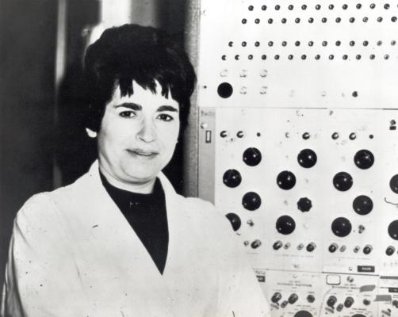

Foi uma programadora de computador estadunidense. Escreveu a descrição técnica completa do primeiro computador eletrônico digital, o ENIAC. Através de seu trabalho programando o computador, desempenhou um papel fundamental em converter o ENIAC de um computador que precisava ser reprogramado toda vez que era usado em um que estava capacitado a executar um conjunto de cinquenta instruções armazenadas.

Lois Haibt (1950)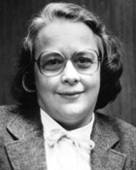

Foi a única mulher membro da equipe de dez pessoas na IBM que desenvolveram o Fortran, a primeira linguagem de programação de alto nível. Passou a fazer parte da equipe Fortran, liderada por John Backus, após graduar-se no Vassar College.

# 

Lynn Conway (1960-1968)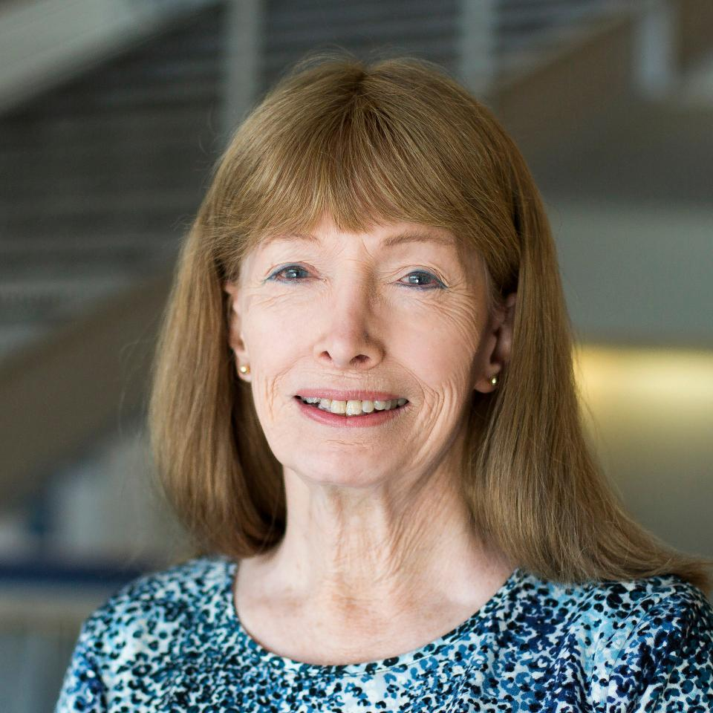

É uma cientista da computação, engenheira elétrica, inventora e ativista transgênero estadunidense.Trabalhou para a IBM e a ela é creditada a invenção da instrução de manuseio dinâmico generalizado, uma chave avançada aplicada na execução desordenada, usada por quase todos os microprocessadores modernos para melhorar o seu desempenho.

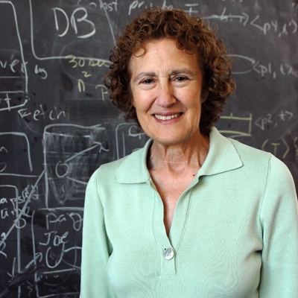

Barbara Liskov (1993)

É uma cientista da computação estadunidense conhecida por criar o Princípio da Substituição de Liskov, por ser a primeira mulher a obter um PhD em Ciência da Computação nos Estados Unidos e por inventar o Tipo Abstrato de Dado (TAD).

Anita Borg (1994) 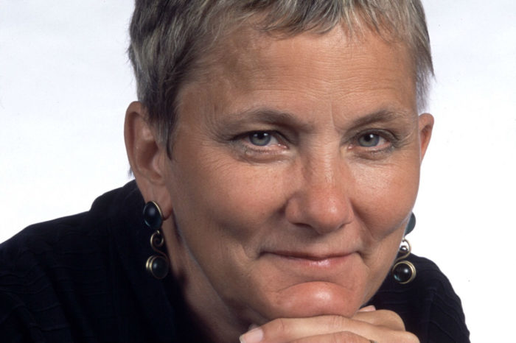

Formou-se em Ciências Informáticas, em 1981, dedicando-se em seguida à carreira de investigação.

É uma das fundadoras do Grace Hopper of Women in Computing - uma conferência bienal com objectivo de promover interesses e pesquisas das mulheres na informática. Esta é a maior conferência do género a nível mundial.

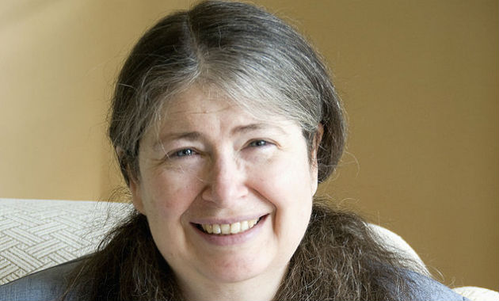

Radia Perlman ()

É uma cientista da computação estadunidense, projetista de software e engenheira de redes. É algumas vezes referenciada como a "mãe da Internet” por sua invenção do protocolo Spanning Tree (STP), que é fundamental para a operação de pontes de rede mais conhecida por bridge (redes de computadores), enquanto trabalhava para a Digital Equipment Corporation. Ela também fez grandes contribuições para muitas outras áreas de design e padronização de redes, como os protocolos de roteamento link-state.

Valerie Anita Aurora (2001)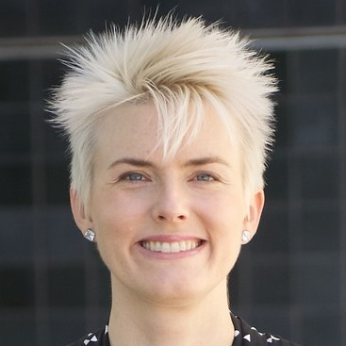

É cofundadora da Ada Initiative, uma organização sem fins lucrativos que busca aumentar a participação de mulheres no movimento da cultura livre e do código aberto. Aurora é conhecida também dentro da comunidade Linux por ajudar a desenvolver sistemas de ficheiros, incluindo ChunkFS e Union file system.Seu nome de nascimento era Val Henson, mas ela mudou pouco antes de 2009, em homenagem à cientista da computação Anita Borg.

Katie Bouman (2019)

É uma professora assistente de ciência da computação no Instituto de Tecnologia da Califórnia. Ela pesquisa métodos computacionais para geração de imagens e foi uma das pessoas responsáveis pela reprodução da primeira imagem de um buraco negro. Bouman foi responsável pela liderança e desenvolvimento do algoritmo responsável pelo cruzamento e correção de dados obtidos usando o Event Horizon Telescope.

Emma Haruka Iwao (2019)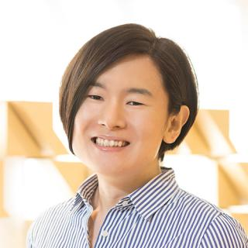

É uma cientista da computação japonesa e Engenheira de Desenvolvimento Cloud do Google. Em 2019, Haruka Iwao calculou o valor de pi mais preciso do mundo, que incluiu 31,4 trilhões de dígitos.

Referências

<https://pt.wikipedia.org/wiki/Radia_Perlman>

<https://pt.wikipedia.org/wiki/Anita_Borg>

<https://pt.wikipedia.org/wiki/Lois_Haibt>

<https://pt.wikipedia.org/wiki/Adele_Goldstine>

<https://pt.wikipedia.org/wiki/Katie_Bouman>

<https://pt.wikipedia.org/wiki/Valerie_Aurora>

<https://pt.wikipedia.org/wiki/Emma_Haruka_Iwao>

<https://pt.wikipedia.org/wiki/Lynn_Conway>

<https://pt.wikipedia.org/wiki/Barbara_Liskov>